経営学史学会第18回全国大会

統一論題『危機の時代の経営および経営学』

サブテーマ ①『大戦間と経営学』
②『第二次世界大戦後と経営学』
③『グローバル時代の経済危機と経営および経営学』

期 間 ： 2010年 5 月 21 日 (金) ～ 23 日 (日)
場 所 ： 福 岡 大 学 (七隈キャンパス)

経営学史学会第18回全国大会実行委員会
経営学史学会第18回全国大会プログラム

5月21日(金)
13：30 | 運営委員会 (文系センター2階第1会議室)
14：00 | 理 事 会 (文系センター2階第1会議室)
16：00 | 事典編集委員会(文系センター2階第2会議室)／叢書編集委員会(文系センター2階第3会議室)

5月22日(土) 自由論題60分(報告30分、コメント10分、質疑20分)
統一論題80分(報告30分、討論20分、質疑30分)
9：00 | 受 付 (A棟地下1階エレベーター前)
 | 自 由 論 題
 | A会場(A棟6階616講義室) | B会場(A棟6階617講義室) | C会場(A棟6階612講義室)
9：30  10：30 | 報告者：梶脇 裕二  (龍谷大学)  「行動理論的経営学から神経科学的経営学へ―シャンツ学説の新たな展開―」  チェアパーソン：深山 明  (関西学院大学) | 報告者：関野 賢  (近畿大学)  「経営税務論と企業者職能―投資決定に関する考察を中心に―」  チェアパーソン：田渕 進  (大阪経済大学名誉教授) | 報告者：明山 健師  (神奈川大学・院)  「EUにおけるコーポレート・ガバナンスの統合化」  チェアパーソン：出見世 信之  (明治大学)
 | 開会・基調報告 (A棟地下1階AB02講義室)
10：40  11：10 | 開会の辞 大会実行委員長 中川 誠士(福岡大学)  基調報告  報告者 高橋 由明(中央大学)  論題：「危機の時代の経営と経営学－経済・産業政策と経営学史から学ぶ－」  司会者 中川 誠士(福岡大学)
 | 統 一 論 題 (A棟地下1階AB02講義室)
11：10  12：30 | 統一論題 サブテーマ①大戦間と経営学  報告者 海道 ノブチカ(関西学院大学)  論題：「両大戦間の危機とドイツ経営学」  討論者 万仲 脩一(四国大学)  司会者 松田 健(駒澤大学)
12：30  13：30 | 昼 食 ・ 理事会 (文系センター2階第1会議室)
 | 統一論題・会員総会 (A棟地下1階AB02講義室)
13：30  14：50 | 統一論題 サブテーマ①大戦間と経営学  報告者 丸山 祐一(名古屋経済大学)  論題：「世界恐慌とアメリカ経営学」  討論者 福永 文美夫(久留米大学)  司会者 三井 泉(日本大学)
14：55  16：15 | 統一論題 サブテーマ②第二次世界大戦後と経営学  報告者 風間 信隆(明治大学)  論題：「社会的市場経済体制とドイツ経営経済学の展開  ―市場性・経済性志向と社会性・人間性志向との間の揺らぎ―」  討論者 高橋 俊夫(文京学院大学)  司会者 勝部 伸夫(熊本学園大学)
16：20  17：50 | 会 員 総 会 (A棟地下1階AB02講義室)
18：00  20：00 | 懇 親 会 (文系センター16階スカイラウンジ)

5月23日(日) 自由論題60分(報告30分、コメント10分、質疑20分)
統一論題80分(報告30分、討論20分、質疑30分)
8：30 | 受 付 (A棟地下1階エレベーター前)

 | 自 由 論 題
 | A会場(A棟6階616講義室) | B会場(A棟6階617講義室) | C会場(A棟6階612講義室)
9：15  10：15 | 報告者：池内 秀己  (九州産業大学)  「危機の時代と経営学の再展開―企業変容と企業観を中心に―」  チェアパーソン：宮城 徹  (駒澤大学) | 報告者：有田 数士  (岩国短期大学)  「池田藤四郎とサキガケ新聞論争」  チェアパーソン：百田 義治  (駒澤大学) | 報告者： 山口 尚美  (明治大学・院)  「ドイツ経営経済学の発展と企業倫理の展開―シュタインマン学派の企業倫理学を中心として―」  チェアパーソン：岩田 浩  (追手門学院大学)
 | 統 一 論 題 (A棟地下1階AB02講義室)
10：30  11：50 | 統一論題 サブテーマ②第二次世界大戦後と経営学  報告者 林 正樹(中央大学)  論題：「戦後日本企業の競争力と日本の経営学」  討論者 那須野 公人(作新学院大学)  司会者 仲田 正機(京都橘大学)
11：50  12：50 | 昼 食 ・ 理事会 (文系センター2階第1会議室)
 | 統一論題 ・ 閉会式 (A棟地下1階AB02講義室)
12：50  14：10 | 統一論題 サブテーマ③グローバル時代の経済危機と経営および経営学  報告者 高橋 公夫(関東学院大学)  論題：「グローバル時代における経営学批判原理の複合  ―『断絶の時代』を超えて―」  討論者 佐々木 恒男 (青森公立大学)  司会者 藤井 一弘(青森公立大学)
14：15  15：35 | 統一論題 サブテーマ③グローバル時代の経済危機と経営および経営学  報告者 片岡 信之(桃山学院大学)  論題：「危機の時代と経営学の再展開―現代経営学の課題―」  討論者 西岡 健夫(追手門学院大学)  司会者 小笠原 英司(明治大学)
15：35  16：00 | 統一論題のまとめと大会総括  学会理事長 高橋 由明(中央大学)  閉会の辞 大会実行委員長 中川 誠士(福岡大学)

参加者の休憩室はA棟地下１階AB01講義室，A棟6階615講義室をご利用ください

連絡先
〒814-0180 福岡県福岡市城南区七隈8‐19‐1 福岡大学 商学部
経営学史学会第18回大会事務局 実行委員長 中川 誠士
商学部共同研究室（電 話）092-871-6631(内線：2222)
（fax）092-864-2938
中川誠士研究室（電 話）092-871-6631(内線：4411)
（e-mail）gakushi@ml.fukuoka-u.ac.jp

大会実行委員長 中川 誠士(福岡大学)
大会実行委員 森 正紀(福岡大学)・藤野 真(福岡大学)
大会会場のご案内

福岡大学七隈キャンパス
福岡空港あるいは博多駅から来られる場合は，地下鉄「空港線」と地下鉄「七隈線」を乗り継がれるのが一番便利です。料金は，福岡空港～福大前間が320円，博多～福大前間が290円です（みどり色の「のりかえ改札機」を利用して下さい）。

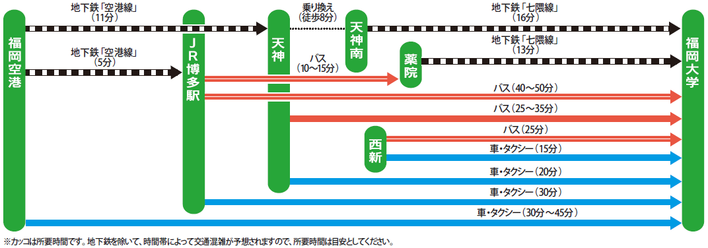

天神⇔天神南駅の「のりかえ方法」
空港線と七隈線は一度改札を出てから乗り換えます。
姪浜
空港線天神駅
福岡空港
博多駅
天神地下街
七隈線天神南駅
橋本
（福岡大学）
福岡ビル
三 越
博多大丸
イムズ
国体道路
天 神 駅
天神南駅
*乗り換えには，みどり色の「のりかえ改札機」を利用して下さい。
乗り換えが，120分を超えると，新たな
乗車券または，料金が必要になります。

*空港線天神駅と七隈線天神南駅との間は，徒歩で8分 ほどです。
パルコ

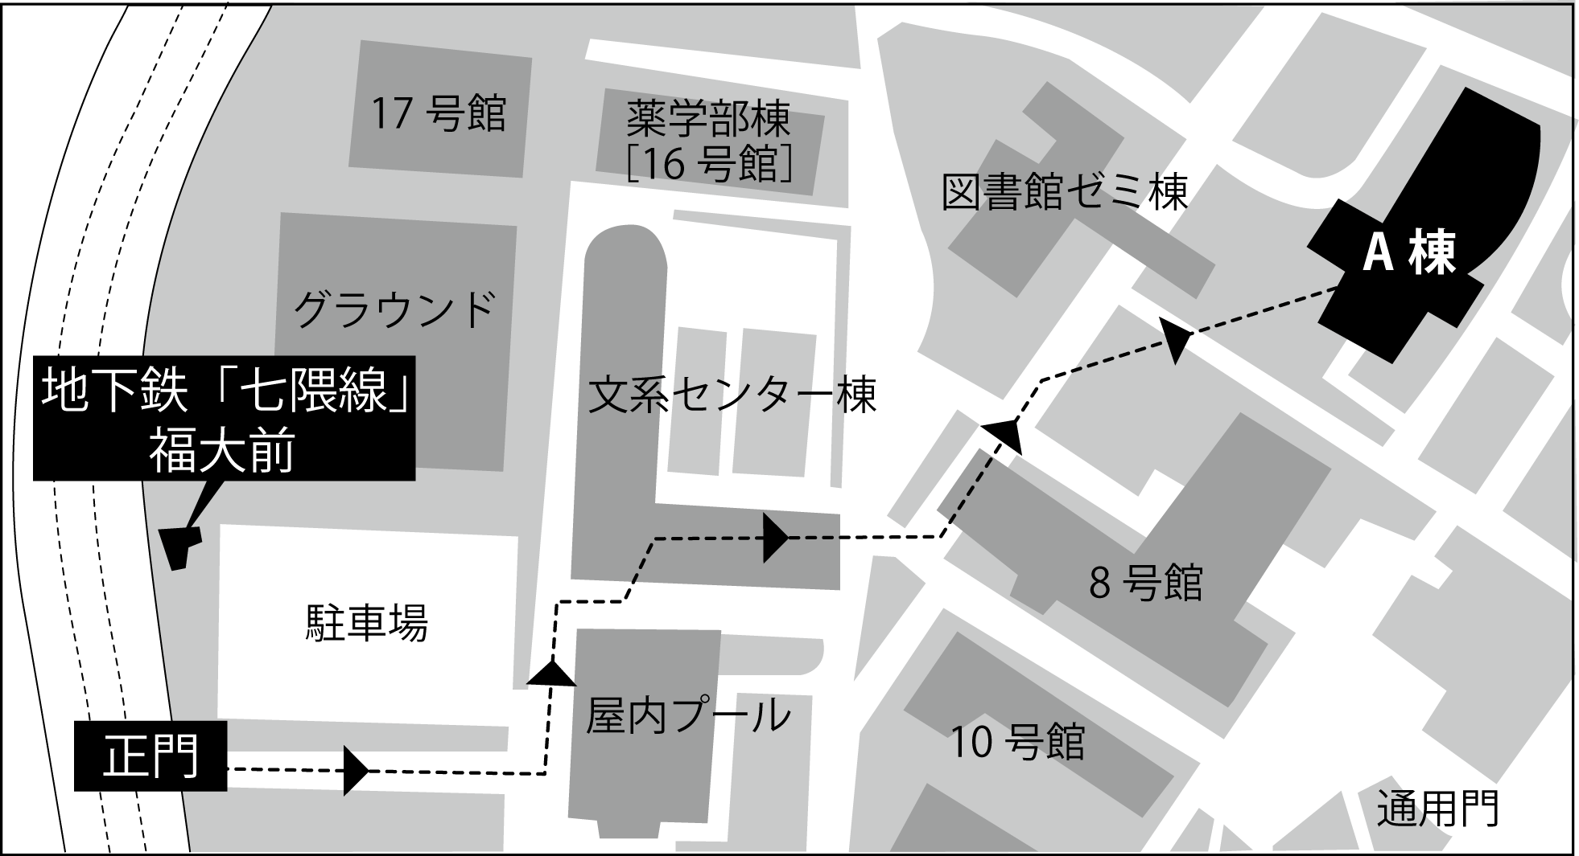

オアシス（８号館内）
自動販売機などがあります

雨天の場合は，８号館内をお通りください。

理事会（2階）
懇親会（16階）
文系センター内階段を
上り，渡り廊下を直進ください。
地下鉄七隈線
福大前 1 番出口

